Evidências de execução — Sprint 5
Projeto extensionista de nuvem AWS, em ambiente simulado com LocalStack · 2º semestre de 2026
Este roteiro reúne as capturas de tela que provam que o projeto da equipe roda de verdade, no computador de vocês, no LocalStack. Cada captura mostra um comando, a resposta dele e o momento em que ele foi rodado.
Um texto bonito pode ser escrito por qualquer ferramenta. Um terminal com o nome do seu computador, a data de hoje, o prefixo da sua equipe e um registro com o seu nome só sai de uma execução real. É isso que estas evidências pedem.

1. Como entregar
Cada equipe entrega um documento, este mesmo, com as capturas coladas nos quadros. Abaixo de cada captura, escreva quem da equipe rodou.
Sprint 5 cinco capturas E5.1 a E5.5
No fim há uma tabela de conferência. Os valores que vocês escreverem nela têm de aparecer nas capturas.

2. As quatro regras de toda captura
1 a janela inteira do terminal, sem recorte, com o prompt
visível: o seu usuário e o nome do seu computador
2 o primeiro comando de cada captura é date, para a data e
a hora da execução aparecerem
3 os recursos têm o prefixo da equipe, e não projeto nem
bibliotroca
4 captura de tela do computador, e não foto do celular;
sem editar a imagem
Atenção
Captura que não segue as regras não conta como evidência. Sem o date, sem o prompt ou com o prefixo do molde, ela não mostra que foi o projeto de vocês que rodou.
Antes de qualquer captura, deixe o ambiente de pé, na pasta do projeto da equipe:
lstk start
cd projeto-nuvem
source infra/config.sh
Se a pasta do projeto tiver outro nome, use o nome dela no cd. O source carrega os nomes do config.sh, que os comandos deste roteiro usam.
Observe
O LocalStack é efêmero. Se o Docker ou o lstk forem reiniciados, tudo some, e o ./infra/deploy.sh reconstrói. Se um comando disser que um recurso não existe, rode o deploy antes de capturar.

3. Sprint 5 — validação e homologação

E5.1 — Os critérios de aceite (captura de tela 12)
date
./testes/executar.sh
Tem de aparecer: cada verificação com OK ou FALHOU, e a linha final com passaram: e falharam:.
Cole aqui: E5.1 — o executar.sh completo
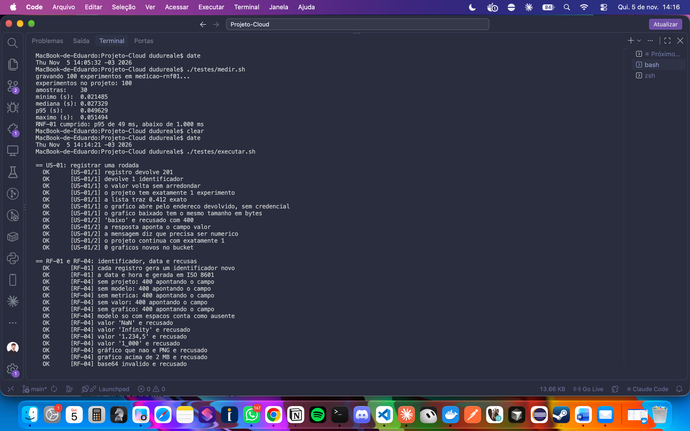
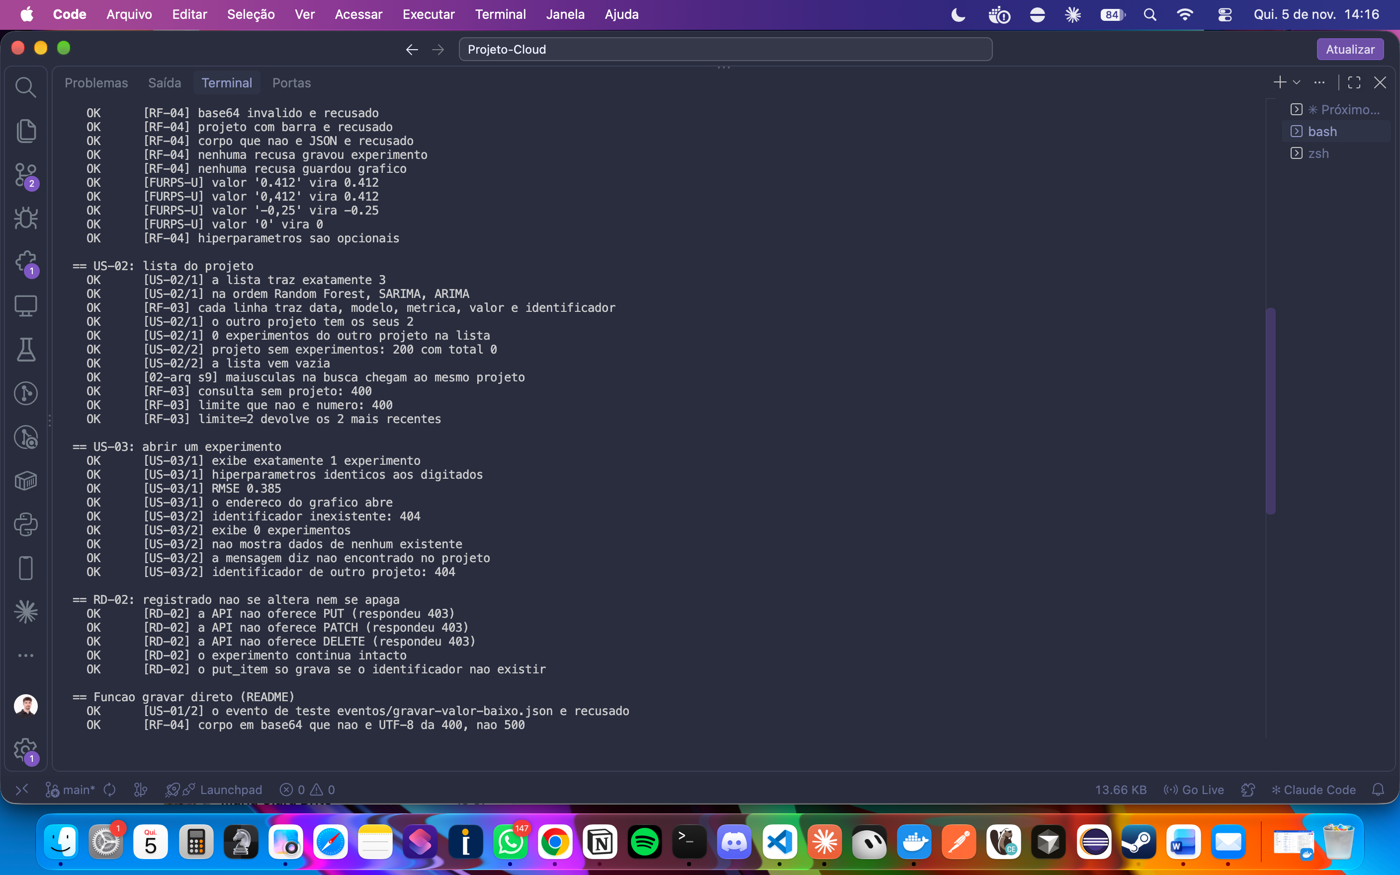
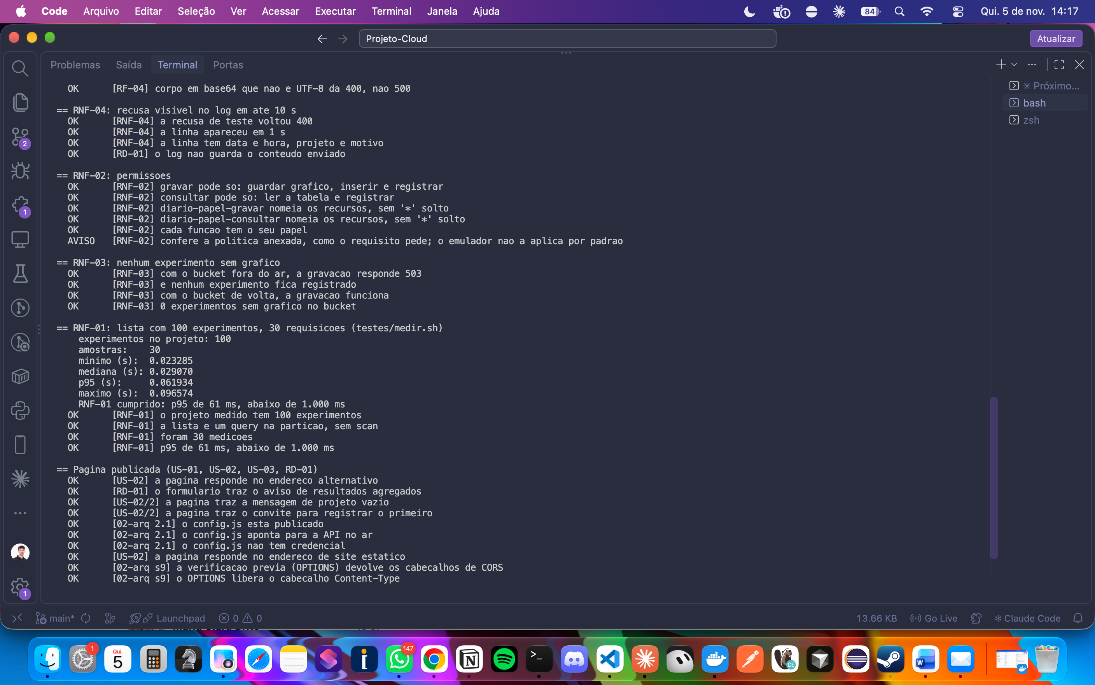
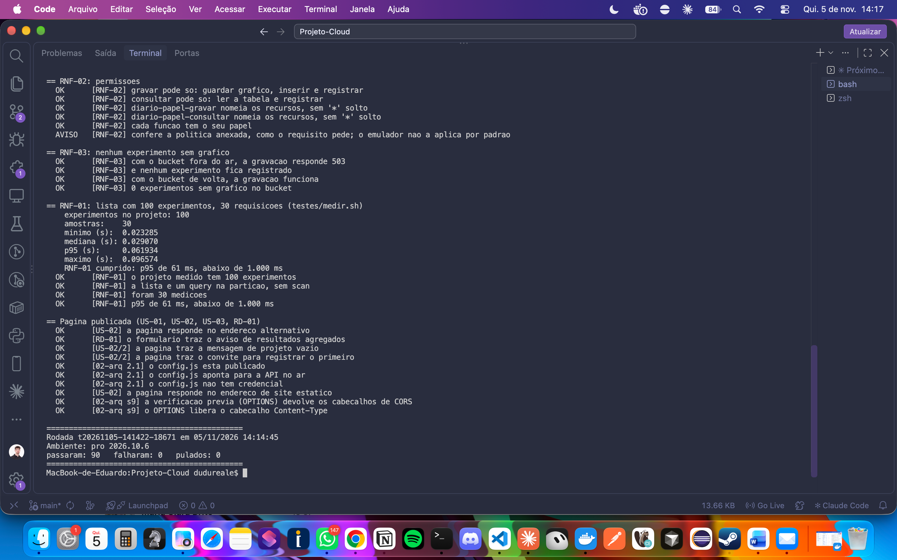
Quem rodou: Eduardo Reale

E5.2 — O tempo de resposta medido
date
./testes/medir.sh
Tem de aparecer: o p95 da consulta, o número que entra no documento de validação como evidência do RNF de performance.
Cole aqui: E5.2 — o medir.sh e o p95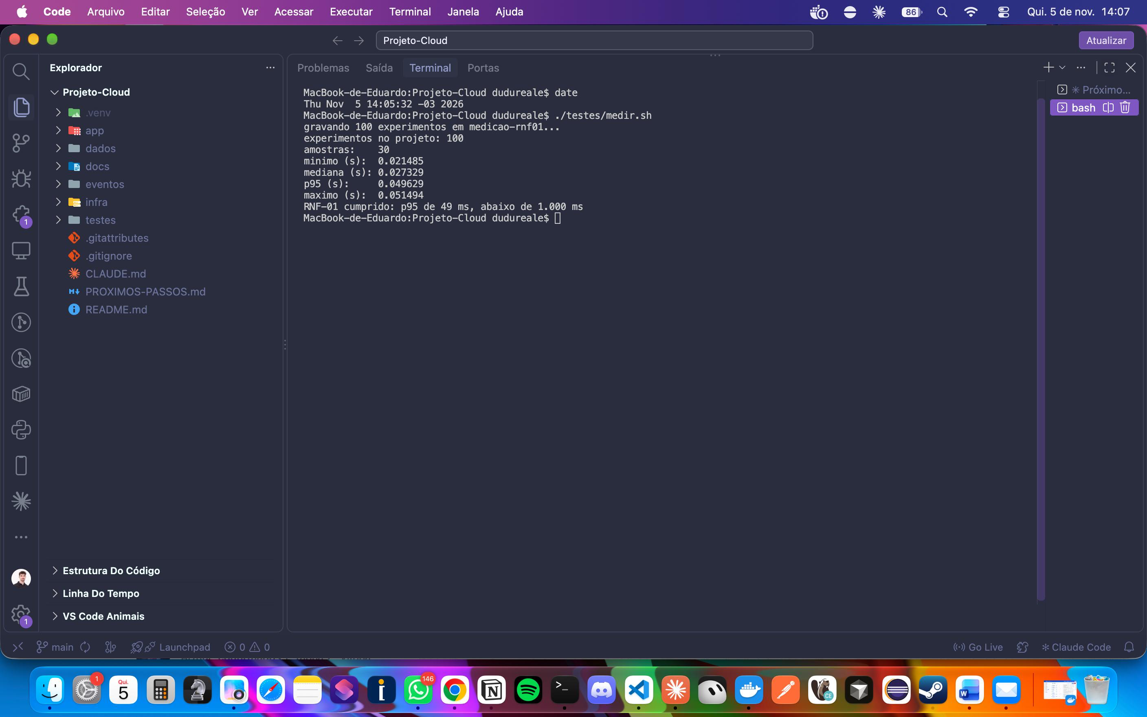
Quem rodou: Eduardo Reale

E5.3 — Do zero, cronometrado
date
./infra/destroy.sh
time ./infra/deploy.sh
./testes/executar.sh
Tem de aparecer: o ambiente reconstruído do zero, o tempo na linha real, e os testes passando logo depois.
Cole aqui: E5.3 — a reconstrução e os testes
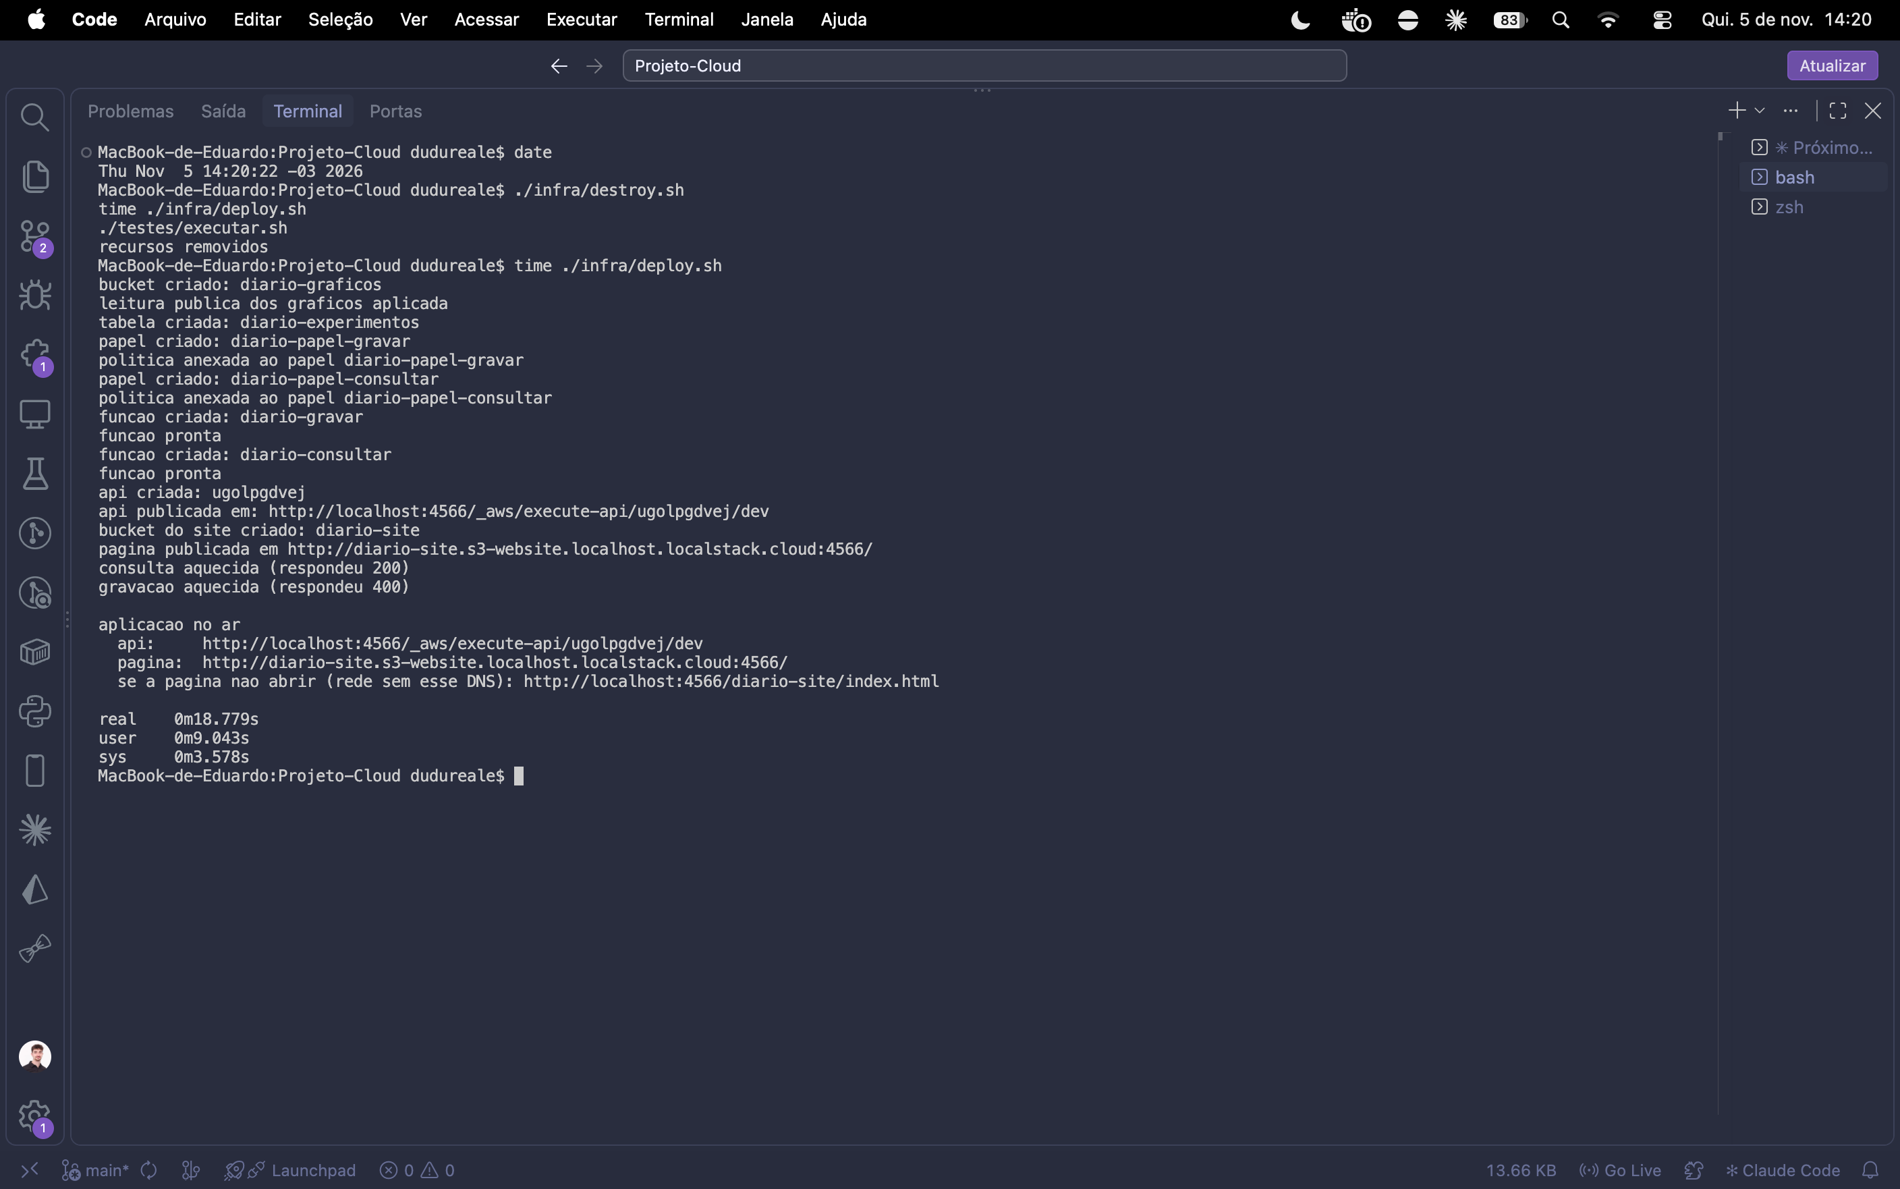
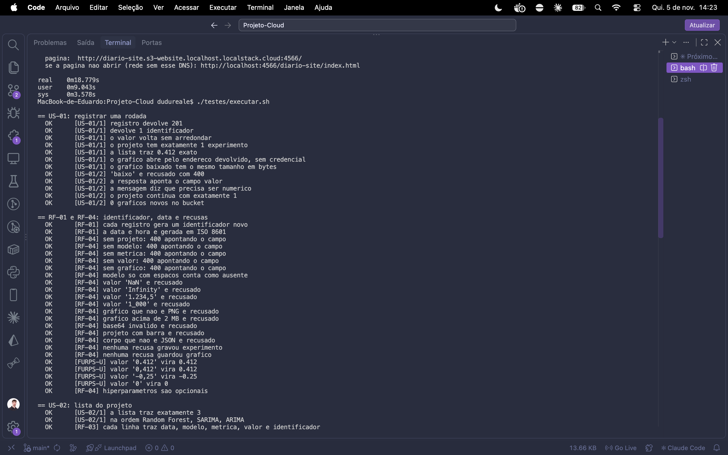
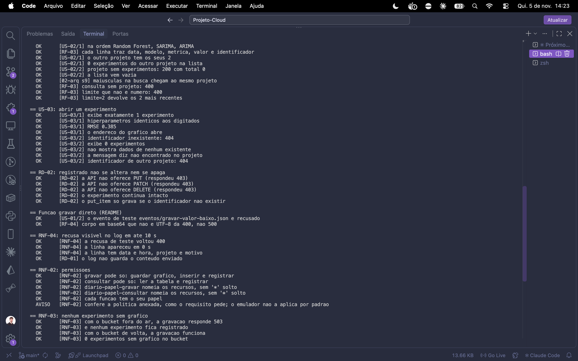
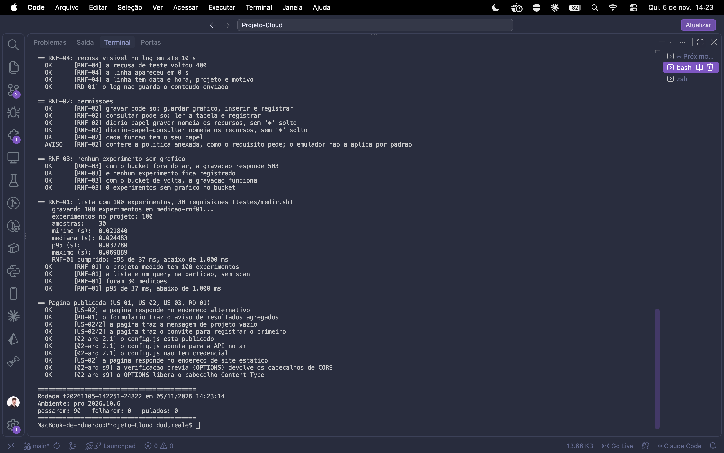
Quem rodou: Eduardo Reale

E5.4 — A homologação cruzada
No computador de vocês, com o repositório da outra equipe, seguindo só o README dela:
date
git clone <a URL do repositório da outra equipe>
cd <a pasta do repositório>
./infra/deploy.sh
./testes/executar.sh
Tem de aparecer: o prompt do computador de vocês, e os recursos e os testes com o prefixo da outra equipe.
Cole aqui: E5.4 — o projeto da outra equipe rodando na sua máquina
Quem rodou: Equipe homologada:

E5.5 — Quem fez o quê
date
git --no-pager shortlog -sn HEAD
Tem de aparecer: o número de commits de cada integrante.
Cole aqui: E5.5 — os commits por integrante
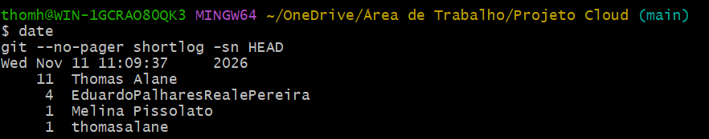
Quem rodou: Thomas Alane

Conferência da Sprint 5
O que | O valor da sua execução
passaram e falharam, na E5.1 | 90 passaram, 0 falharam
o p95 medido, na E5.2 | 49 ms
o tempo da reconstrução, na E5.3 | 0m18.779s
a equipe homologada, na E5.4
o resultado do executar.sh dela

4. Se alguma coisa não funcionar
Sintoma | O que fazer
Docker is not available | abra o Docker Desktop, espere o docker info mostrar o Server sem erro, e rode lstk start e ./infra/deploy.sh
um nome vazio no comando, ou value: 0 | rode source infra/config.sh neste terminal
ResourceNotFoundException | o ambiente foi reiniciado: rode ./infra/deploy.sh
o curl não responde nada | rode de novo URL=$(cat infra/.url-api)
a página não grava | rode ./infra/07-site.sh e recarregue com Ctrl + Shift + R
no Mac, Load failed na página | abra a página no Chrome, ou recarregue com Cmd + Option + R no Safari

